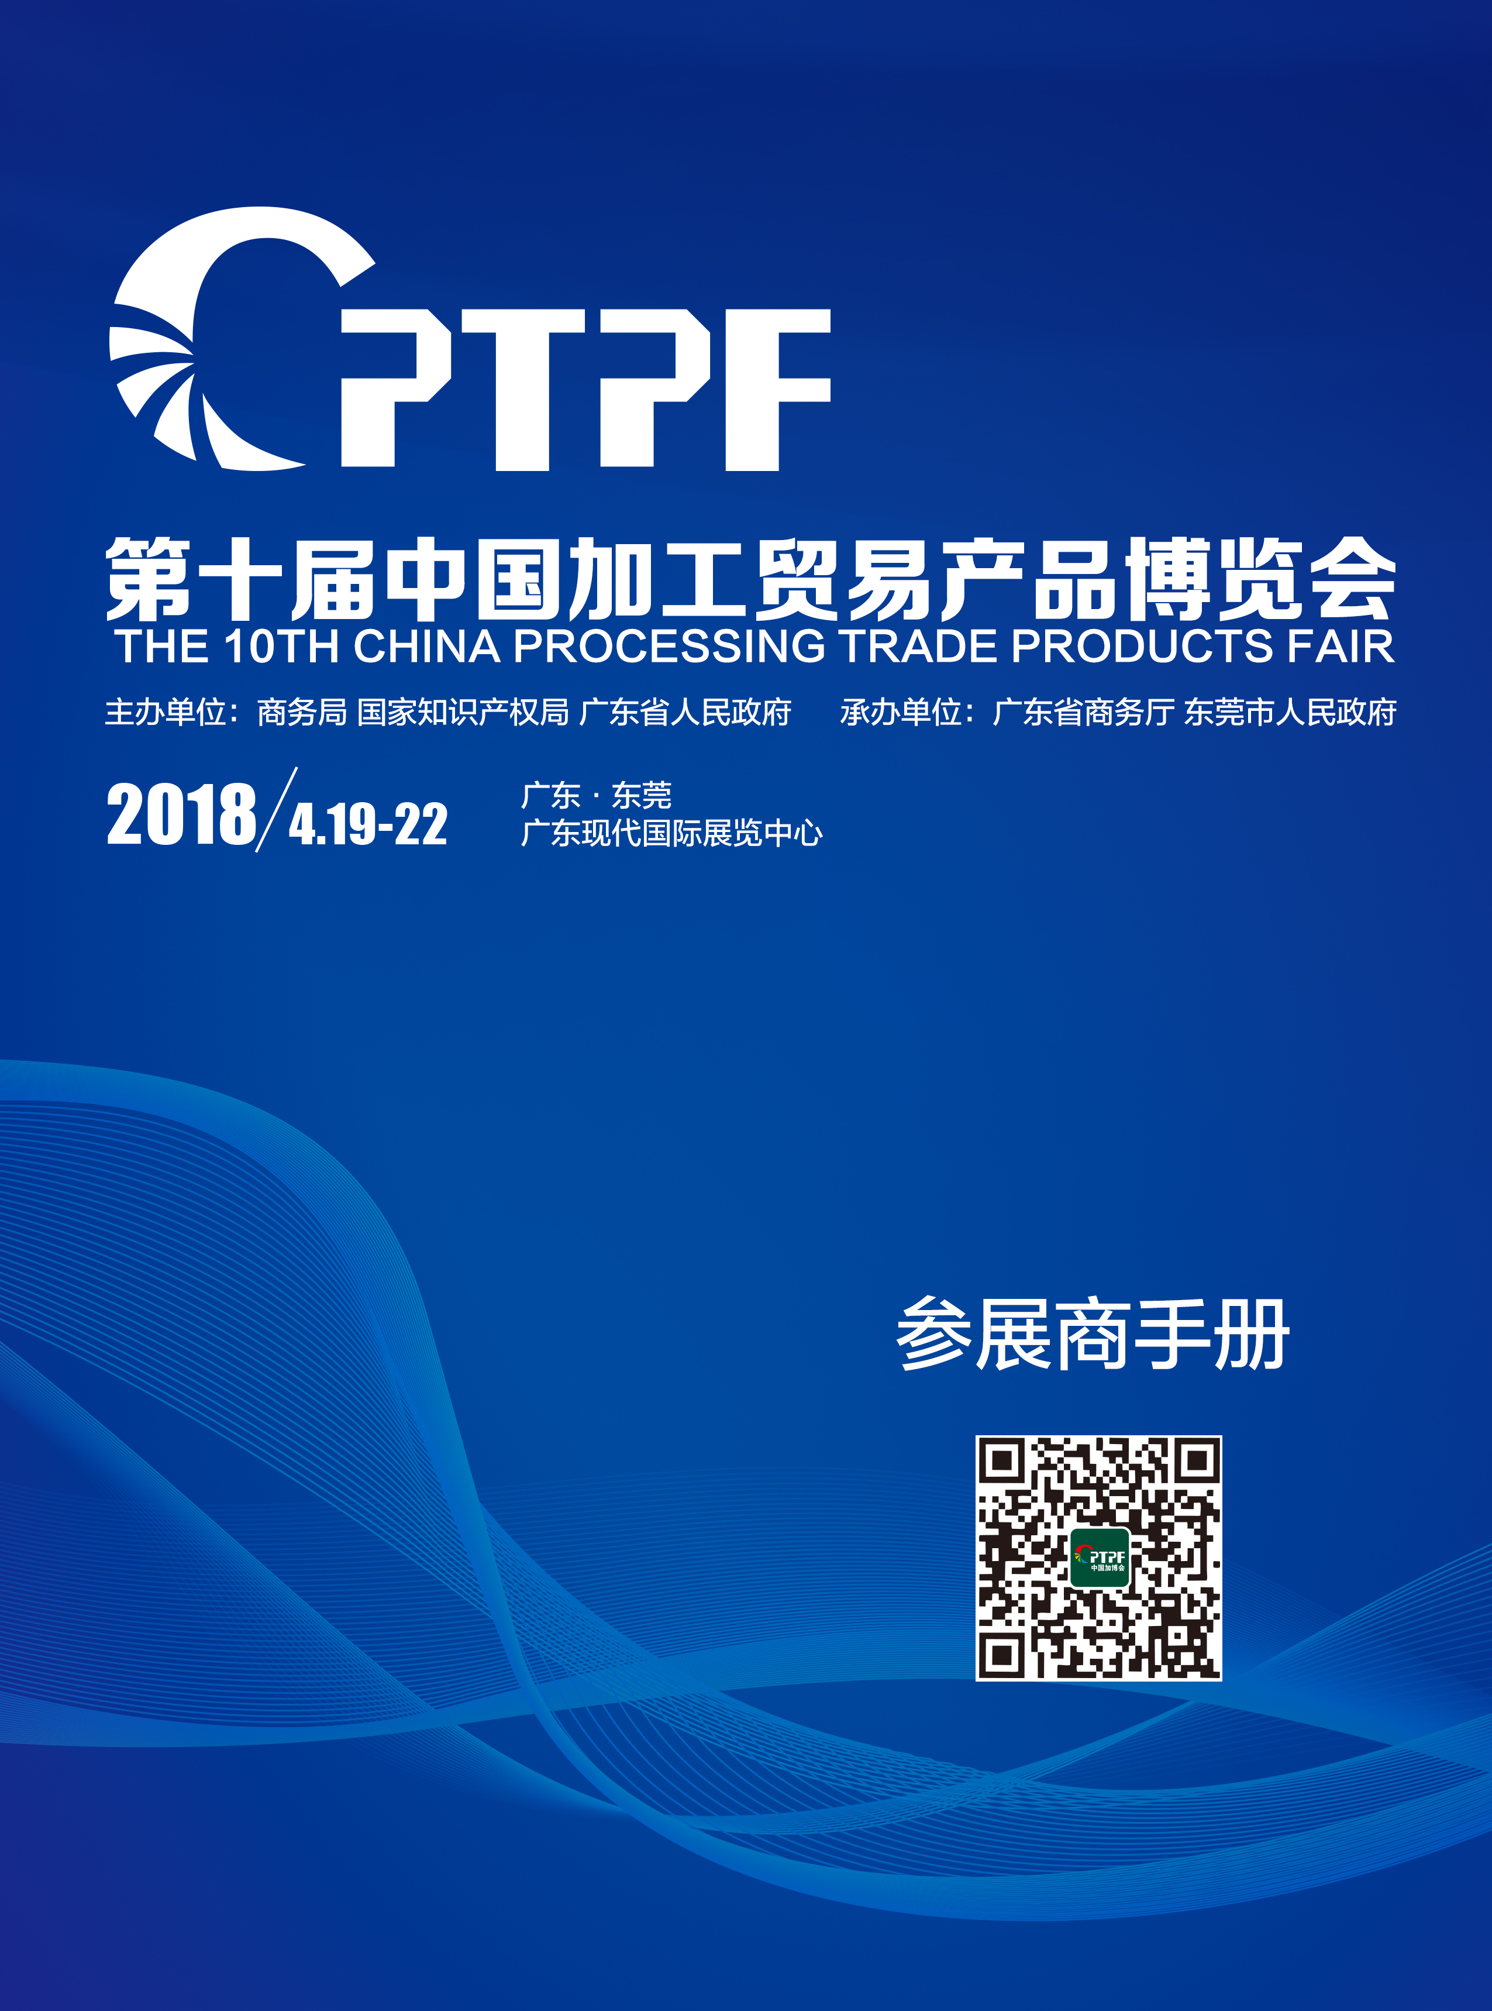

前言
热烈欢迎各参展企业积极参加第十届中国加工贸易产品博览会。
由商务部、国家知识产权局以及广东省人民政府主办，广东省商务厅和东莞市人民政府承办的“第十届中国加工贸易产品博览会”（以下简称第十届加博会）定于2018年4月19-22日在东莞市广东现代国际展览中心举办，本届展会定位为加工贸易企业生产的时尚、高端消费品专业年展。
本手册录有本届博览会的详细资料和服务内容。为保证阁下能获得完善、及时的配套服务，顺利完成布展、展览及撤展工作，敬请仔细阅读，并按要求将有关信息及时提供给组委会秘书处。
您若还有其他问题和需求，请与组委会秘书处联系，我们会尽快答复您。
祝愿阁下展出成功。

目录

第一章 博览会资料 …………………………………… P4-P6
第二章 展馆信息 ……………………………………… P7-P11
一 展馆平面图、货运图 ………………………… P7
二 展馆交通指南 ………………………………… P8-P11
第三章 参展须知 ……………………………………… P12-P13
一 参展商须知 …………………………………… P12
二 展馆防火安全规定 …………………………… P13
第四章 展位搭建 ……………………………………… P14-P22 一 标准展位基本配置及相关规定 ……………… P14-P16
二 特装参展商参展规定及应填报表格 ………… P17-P21
三 展览会延时加班费用价目表…………………… P22
第五章 办证指引 ……………………………………… P23-24

- 博览会资料
- 博览会名称
第十届中国加工贸易产品博览会
2. 举办地点
广东现代国际展览中心3号馆
地址：中国广东省东莞市厚街镇S256省道与家具大道交界
- 组织架构
主办单位：
商务部、国家知识产权局、广东省人民政府
承办单位：
东莞市人民政府、广东省商务厅
支持单位：
香港商务及经济发展局、香港贸易发展局、澳门贸易投资促进局、中国商业联合会、中国中小企业国际合作协会、中国百货商业协会、中国连锁经营协会、中国超市联合采购交易联席会议
- 博览会配套服务
博览会现场将设立内销服务中心，安排人员现场服务、咨询、解决或受理外经贸、海关、国税、地税、检验检疫、质监、工商、仓储、物流等有关问题。同时为加强博览会管理，打击假冒伪劣侵权行为，展馆现场特设产品质量监督和投诉服务中心，安排质量技术监督、工商、知识产权等部门设置现场办公点，协调处理博览会范围内的知识产权、商标侵权及其他经济投诉问题。

5.参展产品类别
国际智能手机及移动终端产业展区、国际潮流服装服饰展区、国际时尚箱包名鞋展区、国际餐厨用品展区、国际礼品玩具家居饰品展区和电商和国际物流展区。

6.博览会日程安排
 | 日期 | 特装展位承建商 | 特装展位参展商 | 标准展位参展商 | 观众
布展时间 | 4月15-16日 | 8：30-18:00 | 8：30-18:00 | / | /
布展时间 | 4月17日 | 8：30-18:00 | 8：30-18:00 | 8：30-18:00 | /
布展时间 | 4月18日 | 8：30-18:00 | 8：30-18:00 | 8：30-18:00 | /
展出时间 | 4月19日 | / | 8：00-17：30 |  | 10：00-17:00
展出时间 | 4月20日-4月22日 | / | 8：30-17：30 |  | 09：00-17:00
撤展时间 | 4月22日 | 18：00-22:00 | 17：00-22：00 |  | /
撤展时间 | 4月23日 | 9：00-17:00 | 9：00-17:00 |  | /

- 项目联系
秘书处办公室
地 址 | 广东省东莞市莞太路33号商务局大楼7楼
电 话 | 0769-22817270、22817307
传 真 | 0769-22817593
网 站 | www.cptpf.com
Email | cptpf@vip.163.com
特装报审 | 0769-22817307（手机及移动终端、餐厨用品、礼品玩具、电商和国际物流）  0769-22817270（潮流服装、箱包名鞋）
展务服务：广东现代国际展览中心
地 址 | 广东省东莞市厚街镇广东国际展览中心13号门4楼
电话 | 0769-85981609、85909019、85981860
照明用电 | 0769-85981860/85981881（电话） 0769-85981788（传真）
Email | dgfecf@126.com
标准展位搭建商: 广州交易会广告公司
地 址 | 广州市海珠区凤浦中路679号广交会大厦九楼
电 话 | 黄小姐020-89268200，89268266
传 真 | 020-89268286
网 站 | http://www.cantonfairad.com
Email | huangxiaoying@cantonfairad.com
商务接待服务：东莞康辉国际旅行社有限公司
联系人 | 陈静娜
电 话 | 0769-22000996 13922954838
传 真 | 0769-22000977
物流仓储：
电 话 | 0769-85981860
传 真 | 0769-85981788

第二章 展馆信息
一、展馆平面图、货运图
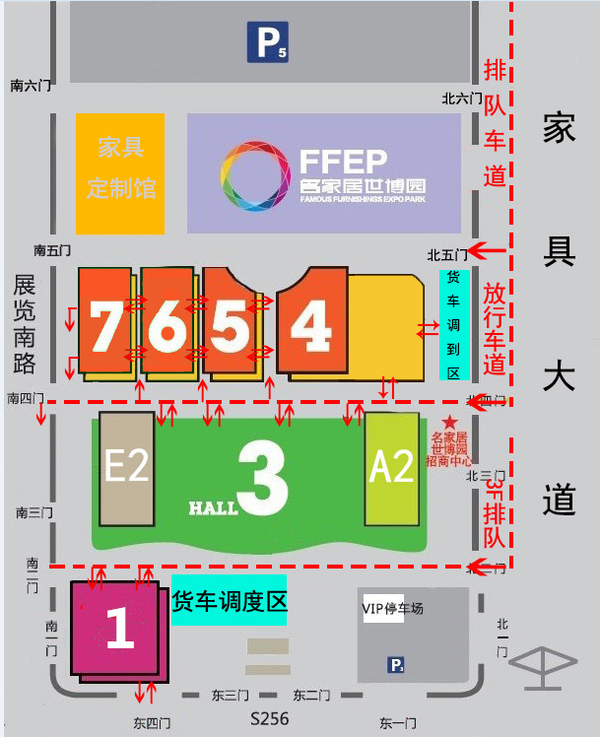
二、展馆交通指南
第十届中国加工贸易产品博览会交通安排

1、机场接机巴士
接机线路
日期 | 广州白云机场→厚街展馆 | 深圳宝安机场→厚街展馆
4月18日 | 大巴：11:00至22:00，每小时一班  中巴：16:30至19:30, 每小时一班 | 大巴：11:00至22:00，每小时一班  中巴：16:30至19:30, 每小时一班
4月19日 | 中巴：11：00至20:00，每小时一班 | 中巴：11:00至20:00，每小时一班
4月20日 | 中巴：12:00至18:00，每2小时一班 | 中巴：12:00至18:00，每2小时一班
广州白云机场联系电话：13922954348
深圳宝安机场联系电话：13922963848

2、展馆送机巴士
送机线路
日期 | 厚街展馆→广州白云机场 | 厚街展馆→深圳宝安机场
4月22日 | 中巴：10:00至17:00，每1小时一班 | 中巴：10:00至17:00，每1小时一班
展馆站点联系电话：13717340691‬

3、虎门高铁站—展馆穿梭巴士
编号 | 线路 | 发车时间 | 班次
1 | 虎门站—展馆 | 4月18日—22日  9:00-20:00 | 中巴4台，每小时一班  高峰期每30分钟一班
1 | 展馆—虎门站 | 4月18日—22日  9:00-20:00 | 中巴4台，每小时一班  高峰期每30分钟一班
2 | 广州南站—展馆 | 4月18日—22日  9:00-20:00 | 大巴2台，每小时一班  中巴4台，每小时一班  高峰期每30分钟一班
2 | 展馆—广州南站 | 4月18日—22日  9:00-20:00 | 大巴2台，每小时一班  中巴4台，每小时一班  高峰期每30分钟一班
虎门高铁站联系电话：13922961408
广州南高铁站联系电话：13922916248
- 各特约酒店—展馆穿梭巴士
路线 | 乘车地点 | 发车时间 | 班次
南城A线 | 会展国际大酒店  丽逸酒店  广东现代国际展览中心 | 4月19日7:30-18:00  4月20日—22日8:00-18:00 | 每30分钟一班
南城B线 | 银城酒店  新城酒店  广东现代国际展览中心 | 4月19日7:30-18:00  4月20日—22日8:00-18:00 | 每30分钟一班
万江专线 | 尼罗河国际大酒店  广东现代国际展览中心 | 4月19日7:30-18:00  4月20日—22日8:00-18:00 | 每30分钟一班
厚街A线 | 富盈美爵酒店  厚街国际大酒店  海悦花园酒店  广东现代国际展览中心 | 4月19日7:30-18:00  4月20日—22日8:00-18:00 | 每30分钟一班
厚街B线 | 慕思健康睡眠酒店  厚街葆俪酒店  天茂丽悦酒店  广东现代国际展览中心 | 4月19日7:30-18:00  4月20日—22日8:00-18:00 | 每30分钟一班
分流线 | 由展馆到各特约酒店 | 4月18日12:00-23:00 | 每小时一班

备注：酒店穿梭车以实际安排为准。

交通参考信息
高铁
北行 : 深圳(地铁)福田站 → (地铁龙华线)深圳北站 → (高铁) 深圳北站 → 虎门高铁站
地铁的深圳北站与高铁的深圳北站相连，但要出闸步行到下层高铁售票处买票乘坐高铁；深圳北站至虎门高铁站车程17分钟，车费RMB40. 每半小时一班。

南行 : 广州南站→ 虎门
广州南站至虎门高铁站车程17分钟，车费RMB35. 每半小时一班。
虎门站下---再转乘的士（车费约为RMB20），车程10分钟，或转坐地铁2号线到展览中心站，或转坐 67路/107路/118路/118a路 /213路/310路/L1路/219路公共汽车到厚街展馆。

班车服务
广州白云机场 广东现代国际展览中心
1 乘坐机场1号线 民航售票处（火车站旁）
7:00—航班结束 每20分钟一班 RMB16.00
广州市汽车站(火车站对面) 沙田镇(途经广东现代国际展览中心)
6:30-20:30每30分钟一班 RMB40.00

2 乘坐机场1号线 民航售票处（火车站旁）
7:00—航班结束 每20分钟一班 RMB16.00
广州市汽车站(火车站对面) 厚街专线车站
6:30—20:30每30分钟一班 RMB35.00
换乘出租车 广东现代国际展览中心
约15分钟车程 RMB20.00

3 乘坐机场8号线 广园客运站
7:10—22:30每30分钟一班 RMB15.00
广园客运站 厚街专线车站
7:00—20:00每40分钟一班 RMB35.00
换乘出租车 广东现代国际展览中心
约15分钟车程 RMB20.00
深圳国际机场 广东现代国际展览中心
在机场门口乘坐: 蛇口 东莞(汽车总站)
7:30-20:30每1小时一班 RMB50.00
东莞(汽车总站) 虎门(途经广东现代国际展览中心)
6::30-18:30每10分钟一班 RMB6.00

各地客商可选择以下
方式自行到达厚街
广州、东莞、深圳火车站 广东现代国际展览中心
1 广州市汽车站（火车站对面） 沙田镇（途经广东现代国际展览中心）
6:30-20:00 每30分钟一班 RMB40.00
广州市汽车站(火车站对面) 厚街专线车站
6:30-20:30 每30分钟一班 RMB35.00
换乘出租车 广东现代国际展览中心
约15分钟车程 RMB20.00
省汽车站(火车站旁) 厚街汽车总站
6:30-20:30每30分钟一班 RMB38.00

2 东莞火车站(常平) 广东现代国际展览中心
乘坐92路公共汽车 厚街汽车总站
6:10-18:00 每30分钟一班 约RMB20.00
换乘出租车 广东现代国际展览中心
约10分钟车程 RMB20.00

3 深圳火车站 广东现代国际展览中心
罗湖商业城汽车站 厚街专线车站
7:35-21:05 每30分钟车程 约RMB45.00
换乘出租车 广东现代国际展览中心
约15分钟车程 RMB20.00

客运线路及班次查询电话：0769-85829838，85829778
第三章 参展须知
一、参展商须知
- 参展商应遵守知识产权等国家有关法律，如有违反自负一切责任。凡涉及商标、专利、版权的展品，参展商必须取得合法专利证书或使用许可合同。
- 参展商证为一人一证，请随身佩戴好博览会参展商证，证件不得转让他人。在进入展馆时请主动出示证件。专业采购日（4月19日至20日）谢绝携带12岁以下儿童入场。
- 大会不允许提前撤展，并要求整个展览期间内展位必须有工作人员看守。展位、证件不得转让或给予他人使用。一经发现，大会有权做出处置。
- 开展期间，展商可比观众提前半小时进入展区，整理展位，详细时间请查阅手册的“博览会日程安排”。
- 参展商务必在4月18日下午3点前完成所有展场布置及展品到位摆设，4月18日下午3点将进行全馆封馆，所有人员非经特别批准，不得进入展馆。
- 所有展商必须确保其工作人员行为良好。展商及其职员，如非经邀请，不得擅自进入其他参展商展位。
- 展馆将提供公共保安服务，在展览期间会尽力保证展馆及展品安全，大会对展品及个人物品的任何风险，概不负财务或法律责任。展场安全保卫联系电话：0769-85981505。
- 请您在参展中注意做好防盗措施，并提醒进入您展位的客商，尤其是注意保管好现金、摄像机、照相机、笔记本电脑、手提电话等贵重物品。如发现物品被盗或有可疑情况，请您速到本馆保卫处或向馆内保安人员报案。
- 博览会前两天为专业采购日，最后两天为公众开放日。
- 专业采购日（4月19日至20日）不安排现场销售，所有离场货物（样本）必须由展商开具大会核发的《商品放行条》，并由大会核准后才给予放行。同时不允许货品运入展场，展商亦不应利用展位堆放大量商品，如有需要应储存于大会提供的临时货仓，并于入仓时接受大会的检查。
- 公众开放日（4月21日至22日）展品可以进行现场销售，如有新货物进入展馆必须凭《展位确认函》提前到大会服务处申请办理《入货条》，于公众开放日当天上午10:00前由指定的门口进货，请做好如下准备工作：
A.建议标价为整数，便于现场找赎；
B.做好充足的货品进行销售，并做好仓储、补货的安排，如有需协作，请联系大会指定运输商；
C.现场销售主要为现金交易，请做好准备；
D.现场销售可能涉及客商索取发票，请做好准备，如需协助，咨询一站式服务中心。
E.现场销售如需对展位进行调整，请自行准备好展示台、陈列架、试衣间等调整安排，如需协作，请提前与所属专区的大会承建商联系。
- 所有商业或宣传活动只可在展商所属范围内进行，展商不可在其展位范围以外，如场内的公众地方派发任何产品目录、小册子、纪念品或同类物品。
- 为营造良好的展会环境，参展商在展位内播放音响及进行推广表演活动时，展台控制音量在65分贝以内，若超过限制，大会及展馆方有权对展位做出包括停止电力供应等的处置方式。
- 展厅墙壁、柱子、门、窗、地面和展板上不得钉钉、凿洞或随意张贴涂写。如对展馆结构或设施造成损坏，展览中心有权向负责人追究赔偿责任。
- 大会负责展会的公共场所及过道的清洁，参展商需自行清理展位内的垃圾。参展商必须将现场所有该展位废弃的材料及时清理到指定垃圾堆放处，如有任何包装物品及装修材料遗下，经大会清理后，清洁押金不退回。
- 为维护现场卫生环境，请到大会餐饮区用餐及选择经大会审核的供应商供餐，大会及展馆方在权对非大会审核通过的餐食供应商提供的餐食进行没收及拒绝入场处理。不要在展台内就餐酗酒以保持展台的清洁。不需要的杂物请放到垃圾筒内或在清场时放到过道上。
- 展场卫生服务电话：0769-85981995。

二、展馆防火安全规定
所有参展商、承建商及工作人员等必须遵守中华人民共和国消防法以及广东现代国际展览中心的有关消防安全规定。
- 展馆内严禁吸烟。违者视情节给予严肃处罚。
- 保持通道畅通、主通道宽度不得小于3米。疏散门要打开畅通，不得加锁。严禁在通道和楼（电）梯前摆放布展和展览物品，违者责令其拆除。
- 严禁乱接、乱拉电线和擅自安装电气设备（含照明灯、广告灯饰）。确需要安装者，事先务必向大会承建商申报，要求通过大会审核批准，装修电工必须持证上岗。装搭材料必须是合格产品，如违反规定使用不合格产品所引起的事故和纠纷，由参展商负责。安装时应使用难燃电线和遵守用电安全规程，经验收检查合格后方可供电使用。
- 自行装修展场，搭建摊位、展台（架）、广告牌（架）、排栅（手脚架）等，事先必须向大会承建商申报，经批准后方可施工，装修材料应使用阻燃夹板或不燃材料，否则一律视为违章，当责令拆除。
- 在施工、装修、布展中不得阻挡、挪用、圈占、损坏消防栓等消防设施，装修构架及摊位顶部不准以任何形式覆盖，以免阻挡消防喷淋和烟感探发功能。
- 在展馆内严禁使用电炉、电水壶、电熨斗、钨灯等电热器具及大功率灯具，严禁使用霓虹灯。
- 严禁将有毒或危险品代入展场。如：烟花、爆竹、汽油、天那水、酒精、煤气、氢气、氧气及有危险、剧毒性的化工产品等，此类展样品只准用代用品。若施工、表演确实需要，事前必须报大会承建商审批，使用时派专人负责，以确保安全。
- 参展样品的包装箱、杂物、纸屑和多余的参展样品必须清理出展位，严禁将其存放在摊位内、柜台顶及板壁的背面。违者责令清理并予以处罚。
- 认真做好清场工作，确保展位安全。重点是：（1）清理易燃杂物、火种和其它灾害隐患。 （2）切断电源。
- 在施工、表演时，如需明火作业（电焊、气焊等），事前必须向组委会申报，经批准方可施工或表演。

第四章 展位搭建
一、标准展位基本配置及相关规定
- 每个标准展位将提供以下基本配套设施：
公司门牌（展位楣板）：参展公司中文名称及展位号码；
展位围板：标准展位由铝制支架，一面招牌及三面围板组成，高度2.5米；
家具：咨询台一张、洽谈桌一张、折椅两张、纸篓一个及展位地毯；
一个500瓦单相插座（只供小型电器使用，不可接驳灯具 及机器），两支射灯（其中两支照招牌）；
请见下列不同摊位面积之配套，所有标准摊位配套（包括家俬及电器）都不可更换。
项目 | ≤9㎡ | 18㎡ | 27㎡ | 36㎡
咨询台 | 1 | 1 | 2 | 2
洽谈桌 | 1 | 1 | 2 | 2
折椅 | 2 | 2 | 6 | 6
纸篓 | 1 | 1 | 2 | 2
500瓦单相插座 | 1 | 2 | 2 | 4
射灯或40瓦日光灯 | 2 | 4 | 6 | 8

- 如参展商是两个或两个以上连续排列的标准展位，除非参展商特别要求，否则大会拆除 置于两展位之间的围板。
- 参展商须在4月2日前提交展位布置图，该展位布置图必须清楚标明围板的拆建情况及日光灯的准确装配位置。若不按时提交则按常规方案布置，现场更改位置，须缴付施工更新费。
4.严禁在围板上打钉、钻钉、喷涂或锯断围板。
5.不可附加可能会影响展位结构的其他装置。
6.围板上严禁使用油漆或墙纸，展商可采用双面胶纸，闭幕后须自行清理留在围板上的标
贴。
- 参展商不可擅自移动所租赁的展具或其他展位的展具，违者按展具租赁价格收取费用。
- 如需特别装饰、额外家具、电器等其他设施，须另付费用，参展商可填妥相关表格申请租用。
- 特装展位的参展商须填好标准展位设施布置图（必须交回）、展具租用表（如有需要）按时交回展务组。
展位示意图（3M×3M）
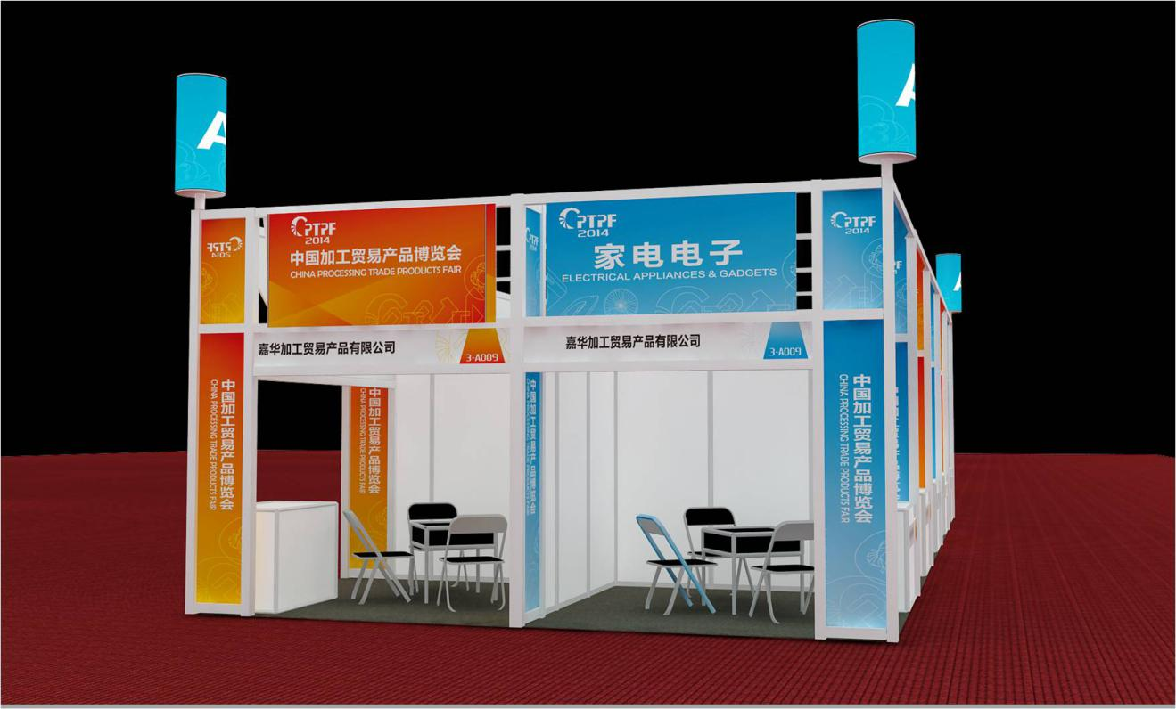

备注：如各位参展商需要租赁其他展具，可以与大会指定公司联系：黄小姐，020-89268200，020-89268266。

标准展位自行布置图
如我们的标准展位设置不能完全满足您的需求，可以自行设计展位以便满足参展需求。
平面图
0.5m

图解
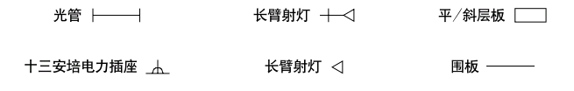

公司名称：

展位号码： 联系人： （先生/小姐）

电 话： 传 真：

公司盖章及签署：

截止日期：2018年4月2日 查询电话：黄小姐020-89268200，89268266 回传传真：020-89268286
Email: huangxiaoying@cantonfairad.com
二、特装参展商参展规定及应填报表格
为维护展览中心馆内外施工秩序和保证施工安全，各参展商及施工单位必须遵守以下规定：
- 施工单位进场办证程序：

填写特装装修申请表
4月2日前回传
提交所需证件及图纸
6月5日前回传

凭搭建装修承建商申请表到展览中心客服部交付特装场地押金

客服部交付特装场地押金
领取施工证件
进入展馆施工

须知：进馆施工前须向展览中心提供以下资料，并办理施工手续。
- 营业执照复印件一份。
- 展台施工平面图、效果图、电路图。
- 施工人员名单、工种、身份证号码、现场负责人联系方式。
- 设计人员、电工和其它特殊工种需提交国家颁发的技术证书复印件。
我方只负责结构审核，特殊位置的限高及其他问题不在审核范围。

并于4月2日前将以上资料传真/电邮至：
广东现代国际展览中心
联系电话：0769-85981860 /85981881 传真：0769-85981788
Email: dgfecf@126.com

（2）特装展位施工需向施工管理办公室交纳下列费用：
- 押金：5000元/展商/展期
- 特装展位照明用电费用（详见后附照明用电申请）
（3）搭建特装展台单位在施工中应遵守以下规定：
- 展台搭建须使用难燃或经过阻燃处理的材料，结构牢固可靠，确保展台安全。
- 施工现场禁止使用易燃、易爆物品，禁止吸烟，严禁明火作业。
- 展台结构不得利用展馆网架吊装、吊挂。
- 消防栓及电柜的地方必须留活动门口。
- 摊位装搭高于2.5m者，面向相邻展台的一面外观应该是干净白色。让相邻展台可将这一面用做促销宣传。
- 所有装修材料必须放置于摊位以内，不得阻塞通道。撤展时，特装承建商在完成清场后，须与展馆方检查确认方可凭押金收据获即场退款。
- 日光灯镇流器必须采用电子镇流器，严禁使用电感镇流器。
- 制作灯箱时应留有足够的散热孔，日光灯镇流器应脱离箱体，使用易燃材料制作的灯箱，须作防火处理。
- 电器连接安装应使用双层绝缘护套线，接点应使用接线端子，电器安装须遵守有关规定，操作规范化，保证供、用电安全。
- 展台安装的电器材料各种灯具，必须经行业部门安全合格检测，并有合格证。
- 搭建展台和铺设地台等，不准在墙面、地面打孔、刷漆、刷胶、张贴、涂色，不准损坏展馆内一切设施。
- 展台搭建不准遮挡展馆内的消防设备、电器设备、紧急出口和观众通道，各展馆防火卷帘不得搭建任何展架、展台。
- 如需在展览网架上吊挂条幅（固型物品），须报技术保障施工管理办公室，经认可后方可施工。
- 施工单位必须按施工面积和施工人数、水电气如实申报，严禁施工面积与申报的面积不符和一证多人使用。
- 施工单位在施工现场必须设现场负责人，在办理施工手续时一并登记备案，并由现场负责人与施工办签定安全责任书。
- 施工单位在施工中发生意外情况应及时与施工管理办公室取得联系。
- 施工单位应对其施工人员进行文明施工教育和法制教育。
搭建装修承建商申请表
为了博览会的展台搭建统一管理及安全措施，特殊装修参展公司的参展商必须填写下列申请表。

搭建商公司名称 |  | 展位号 |  | 面积： ㎡
地址 |  | 电话
电邮 |  | 传真
项目负责人 |  | 手机
主要联系人 |  | 手机
需要证件数量 |  | 申请日期
负责人签字盖章：

参展商名称：

展位号码： 联系人： （先生/小姐）

电 话： 传 真：

公司盖章及签署：

截止日期：2018年4月3日 查询电话：0769-85981860、85981881 回传传真：0769-85981788
Email: dgfecf@126.com

照明用电申请
大会只提供展区的公共照明及标准摊位的基本照明，光地及特殊装修展位需额外申请照明用电电源，项目及报价如下：
品名 | 人民币（元） | 数量 | 金额
方脚插座13安培单相电力 (不得超过1500瓦) | 300
方脚插座15安培单相电力 (不得超过2000瓦) | 500
照明电源（室内）220V/15A | 650
照明电源（室内）220V/20A | 700
照明电源（室内）220V/30A | 1100
10安培三相电源 | 700
15安培三相电源 | 800
20安培三相电源 | 900
25安培三相电源 | 950
30安培三相电源 | 1300
40安培三相电源 | 2200
50安培三相电源 | 2500
60安培三相电源 | 3300
施工临时用电10A/220V(只提供布展期使用) | 300
施工临时用电13A/220V(只提供布展期使用) | 350
小计：
备注：
- 以上报价为开展期间电费价格，含接驳电箱、材料、施工费用及税金，均为租赁形式。
- 请在4月7日前申请，逾期申请，加收20%附加费，4月12日或以后申请，展馆工程部有权拒绝所有申请，如能申请，将收取30%附加费用。
- 取消申请必须书面提出，截止日期后取消申请，征收20%取消费，4月12日以后，不可取消任何申请。
- 收到展商申请表后，展馆会传真“确认函”给参展商，现场展商凭此份“确认函”验收申请项目。
- 详情请咨询：0769-85981895 / 85981881
所有申请经秘书处展务组审核并完成付款手续才为确认。

公司名称：

展位号码： 联系人： （先生/小姐）

电 话： 传 真：

公司盖章及签署：
截止日期：2018年4月7日 查询电话：0769-85981860、 85981881 回传传真：0769-85981788 Email: dgfecf@126.com
照明用电申请平面图
请把所申请的项目位置标示于下面代表申请展位的长方形里,并在（ ）标出与其相邻上下展位的展位号以确定方向，包括基本及额外设施，若参展商未能提交此图，展务组工程部将会在适当位置代为安装，所有现场更改位置，须另行缴费。
平面图
上方展位号：（ ）

下

下方展位号：（ ）
图解
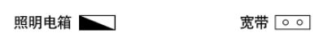
参展商名称：

展位号码： 联系人： （先生/小姐）

电 话： 传 真：

公司盖章及签署：

截止日期：2018年4月7日 查询电话：0769-85981860、85981881 回传传真：0769-85981788
Email: dgfecf@126.com
三、展览会延时加班费用价目表

加班时间 | 价格（元）
00：00点前（不足3小时，按3小时计） | 12/㎡/3hour | 最低100㎡（净面积）起，超过100㎡按实际加班面积计算。
00：00点后（不足1小时，按1小时计） | 8/㎡/hour | 最低100㎡（净面积）起，超过100㎡按实际加班面积计算。

备注:
- 举办单位在展馆租赁合同规定时间以外需延时使用展馆，须向展馆提出申请，经展馆同意，办理付款及有关手续后，展馆予以安排。
- 须加班的举办单位应于当日16：00时前填写加班申请表，逾期申请的举办单位，客户服务中心需加收100%的加班费或有权拒绝其加班。
- 以上费用含展馆一般照明及必要的保安。
- 在展馆租赁合同所规定的展期外需提前进馆布展，则按展馆租馆价格表计费。
- 加班费用的计算按使用面积计算（如：12元/㎡/3小时×100㎡）
- 在原租馆时间结束后须延时工作，加收应收加班费400%(加班面积以单个展馆面积计算).
第五章 办证指引

一、参展商
1、参展商凭展位确认函（盖章）和企业本人名片，现场领取参展商证件（信封），确认证件数量齐全，在报到单上签字确认。
2、参展商需要临时增加展商证件的，填写增加证件申请，经主办方确认签字后，现场即时补打新增展商证件。
参展商办证流程图
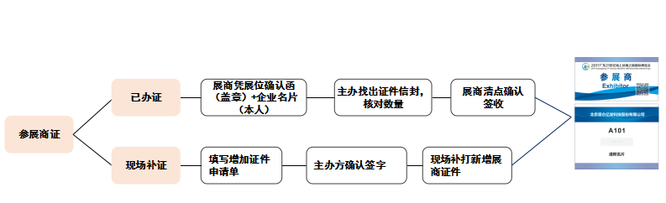
二、专业采购商（专业采购日：4月19-20日）
1、展前登记，展会期间持身份证和1张名片到登记处自助办证机上或人工柜台打印采购商证。
2、现场办证，请选择微信拍名片登记或持1张名片，携带身份证到自助办证机或人工柜台打印采购商证，经人像识别闸机入场观展；
海外采购商需出示护照，提供1张名片，到登记处人工柜台验证个人身份后，办理采购商证，经人像识别闸机入场观展。
采购商办证流程图
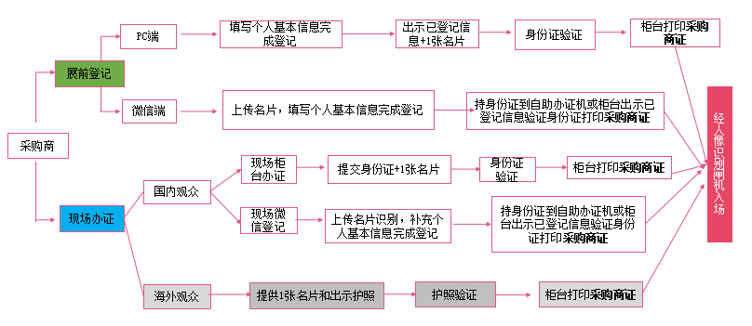

三、普通观众（公众开放日：4月21-22日）
1、展会期间到登记处人工柜台提交身份证或身份证明文件验证，换领参观证；
2、也可到现场微信登记，填写个人基本信息完成登记，出示已登记信息并持身份证经人像识别闸机入场观展。

普通观众办证流程图



